DeepSeek本地部署教程

随着人工智能技术的迅猛进步，越来越多的用户开始关注如何将大型模型部署在本地。DeepSeek作为一款备受推崇的开源大语言模型，不仅性能卓越，还提供了便捷的本地部署选项。通过这一方案，用户能够在确保数据安全的同时，充分利用本地资源高效运行模型。接下来，我们将详细介绍DeepSeek的本地部署流程。

一、环境准备
（一）硬件需求
DeepSeek的最低配置要求为：CPU必须支持AVX2指令集，并配备至少16GB的内存和30GB的存储空间。若要充分发挥其性能，推荐使用NVIDIA GPU，如RTX 3090或更高版本，并配备32GB内存和50GB存储空间。

（二）软件依赖
DeepSeek支持在Windows、macOS或Linux操作系统上运行。若选择使用Open Web UI，则需安装Docker软件。

二、安装Ollama
Ollama是一款开源工具，旨在为本地运行和部署大型语言模型提供便捷。接下来，我们将介绍如何安装Ollama：
1、访问Ollama官网并下载安装包：首先，你需要前往Ollama的官方网站https://ollama.com/。在网站上，找到并点击“Download”按钮，开始下载适合你操作系统的安装包。下载完成后，直接双击安装文件，并遵循安装向导的指示完成安装过程。
2、验证Ollama安装：安装完毕后，打开终端（或命令提示符），输入以下命令来检查Ollama的版本：
ollama --version
如果终端输出显示了版本号（例如“ollama version is 0.5.6”），那就意味着Ollama已经成功安装在你的系统上了。
三、下载并部署DeepSeek模型
Ollama平台支持多种DeepSeek模型版本，用户可根据自身硬件条件来选择合适的模型。以下是详细的部署步骤：
选择模型版本：
入门级：1.5B版本，适合初学者进行快速测试。
中端：7B或8B版本，适用于大多数消费级GPU。
高性能：14B、32B或70B版本，适合高端GPU用户。
下载模型：
打开终端，并输入相应命令来下载并运行所选的DeepSeek模型。例如，若要下载7B版本，可输入：
ollama run deepseek-r1:7b
若需下载其他版本，只需替换命令中的版本号即可，如：
ollama run deepseek-r1:8b
# 下载8B版本 ollama run deepseek-r1:14b
# 下载14B版本ollama run deepseek-r1:32b
# 下载32B版本
启动Ollama服务：
在终端中运行以下命令来启动Ollama服务：
ollama serve
服务启动后，可通过浏览器访问 http://localhost:11434 来与DeepSeek模型进行交互。
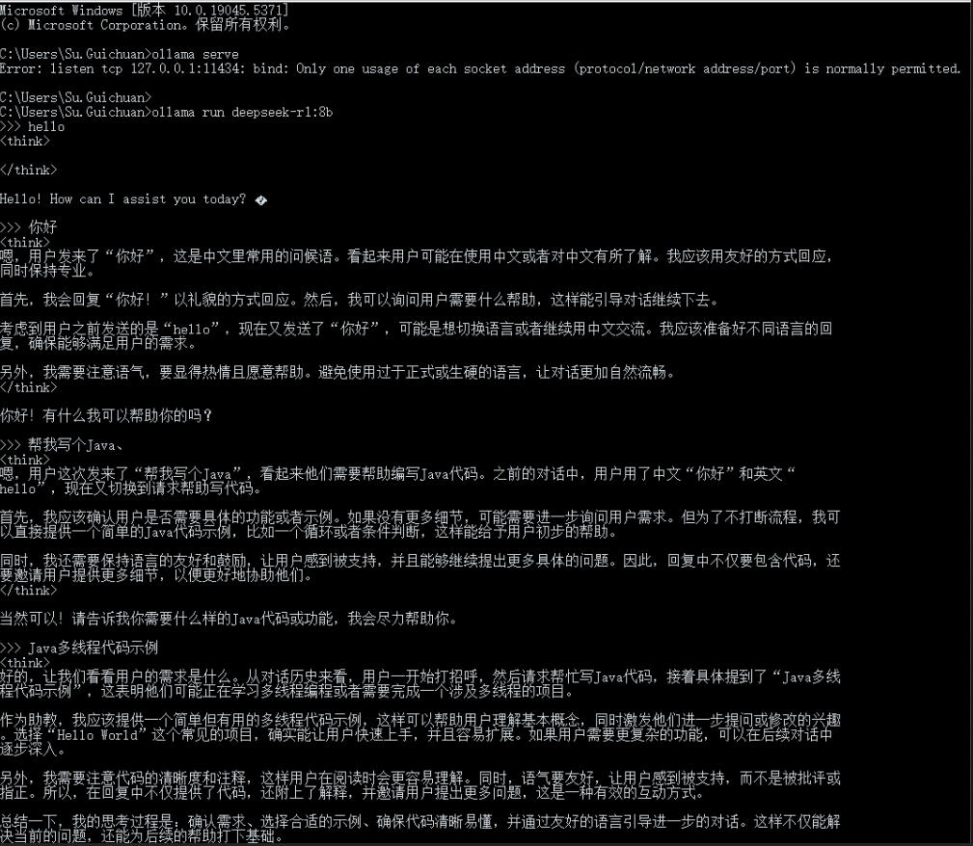

四、利用Open Web UI进行直观交互（可选）
为了以更直观的方式与DeepSeek模型进行交互，用户可以选择使用Open Web UI。以下是关于其安装与使用的详细步骤：
1、安装Docker：请确保您的计算机上已安装Docker。
2、运行Open Web UI：
在终端中执行以下命令，以安装并启动Open Web UI：
docker run -d -p 3000:8080
--add-host=host.docker.internal:host-gateway
-v open-webui/app/backend/data:/app/backend/data
--name open-webui
--restart always ghcr.io/open-webui/open-webui main
安装完毕后，通过访问http://localhost:3000，并选择deepseek-r1.latest模型，您即可开始使用Open Web UI与DeepSeek模型进行直观交互。

五、性能优化与资源管理
资源分配：依据您的硬件配置来挑选适合的模型版本。在标准硬件上，规模较小的模型（例如，1.5B至14B）能够表现出色，而大型模型（例如，32B和70B）则需配备更强劲的GPU。
内存管理：请确保您的系统拥有充足的内存和存储空间，以防范运行时资源不足的情况。
六、常见问题及解决方法
模型下载超时：若在下载模型时遭遇超时，建议重新尝试运行下载指令。
服务启动失败：请确认Ollama服务已妥当安装并已启动。若服务无法启动，可尝试重启Ollama服务以解决问题。
七、总结
遵循上述详尽步骤，你已能够在本地顺利部署DeepSeek模型，并通过Ollama或Open Web UI与模型进行便捷交互。这种本地部署方式不仅有助于保护数据隐私，还能让你根据实际需求灵活调整模型参数，从而更好地适应各种使用场景。若在部署过程中遇到任何难题，欢迎在评论区留言，我们将携手为你排忧解难。愿你通过这篇教程，能够顺利部署DeepSeek模型，从而踏上高效开发的崭新旅程！
三分钟，即可拥有你的专属AI助手。

